21.01.22 р.

Вчитель: Артемюк Н.А.

**Тема. Цифровий слід**

# 

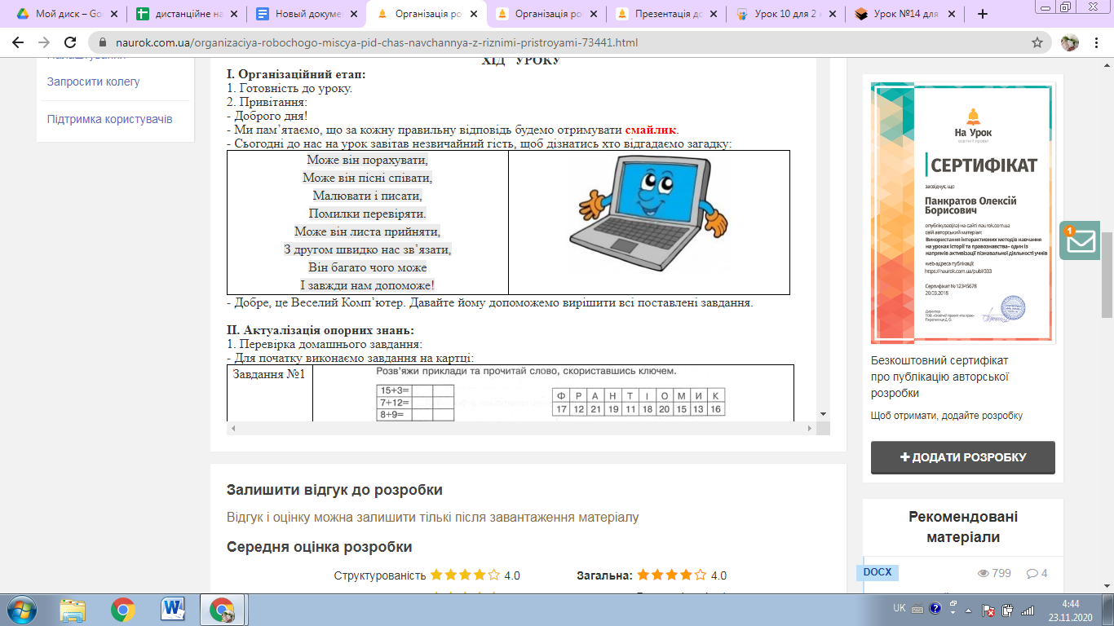Сукупність усіх веб сторінок, розміщених у мережі Інтернет, називають послугою WWW (від англійського World Wide Web, що в перекладі українською означає всесвітнє павутиння).

**Веб-сторінка** – це електронний документ, підготовлений для розміщення в мережі Інтернет. Веб-сторінка може містити текст, малюнки та інші дані, а її основним елементом є гіперпосилання.

Працюючи в різних програмах, на сайтах документів, ігор ми залишаємо свій **слід**. По нашим слідам можна простежити за нами та нашими даними.

Маємо завжди пам'ятати правила поведінки при роботі у Інтернеті.

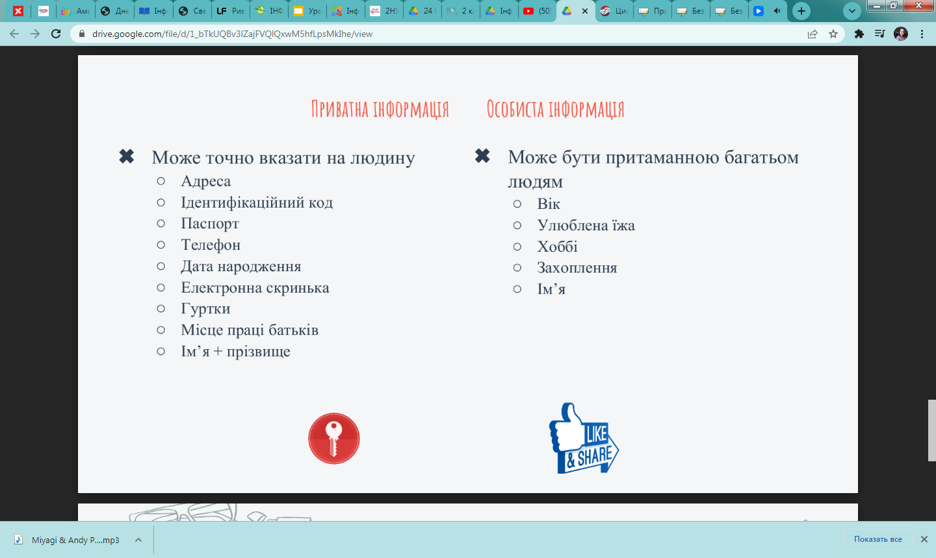

# Все, що ви публікуєте в Інтернеті, назавжди залишається там.

**Перегляньте презентацію за посиланням нижче:**

<https://www.youtube.com/watch?v=NOKZHMiJJ98>

**Перевірте себе:**

<https://learningapps.org/5677917>

[https://learningapps.org/4541386](%20https://learningapps.org/4541386)